Коллекция " Серая рябь"
Модель М 1: " тройка" Пиджак + брюки + жилет
Модель 2: сарафан/ классик/60
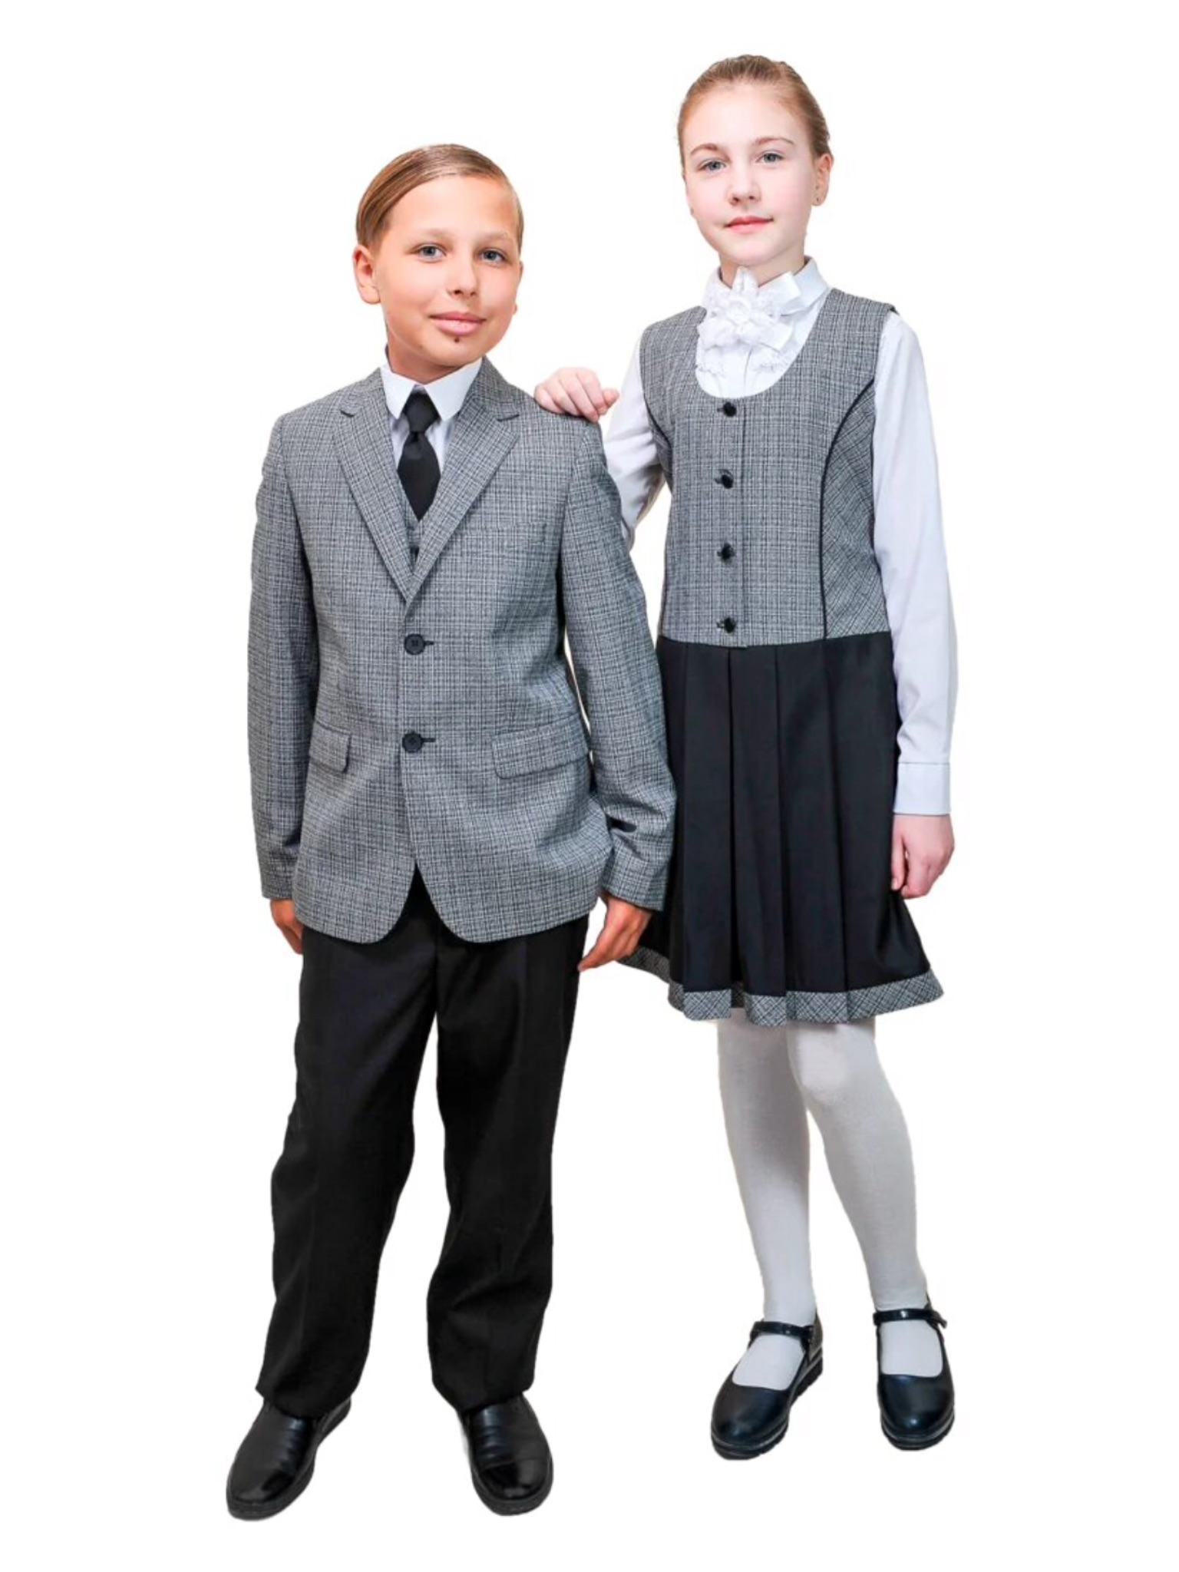
Модель М 3: " двойка"- жилет + брюки.
Модель 2: сарафан/ классик/60
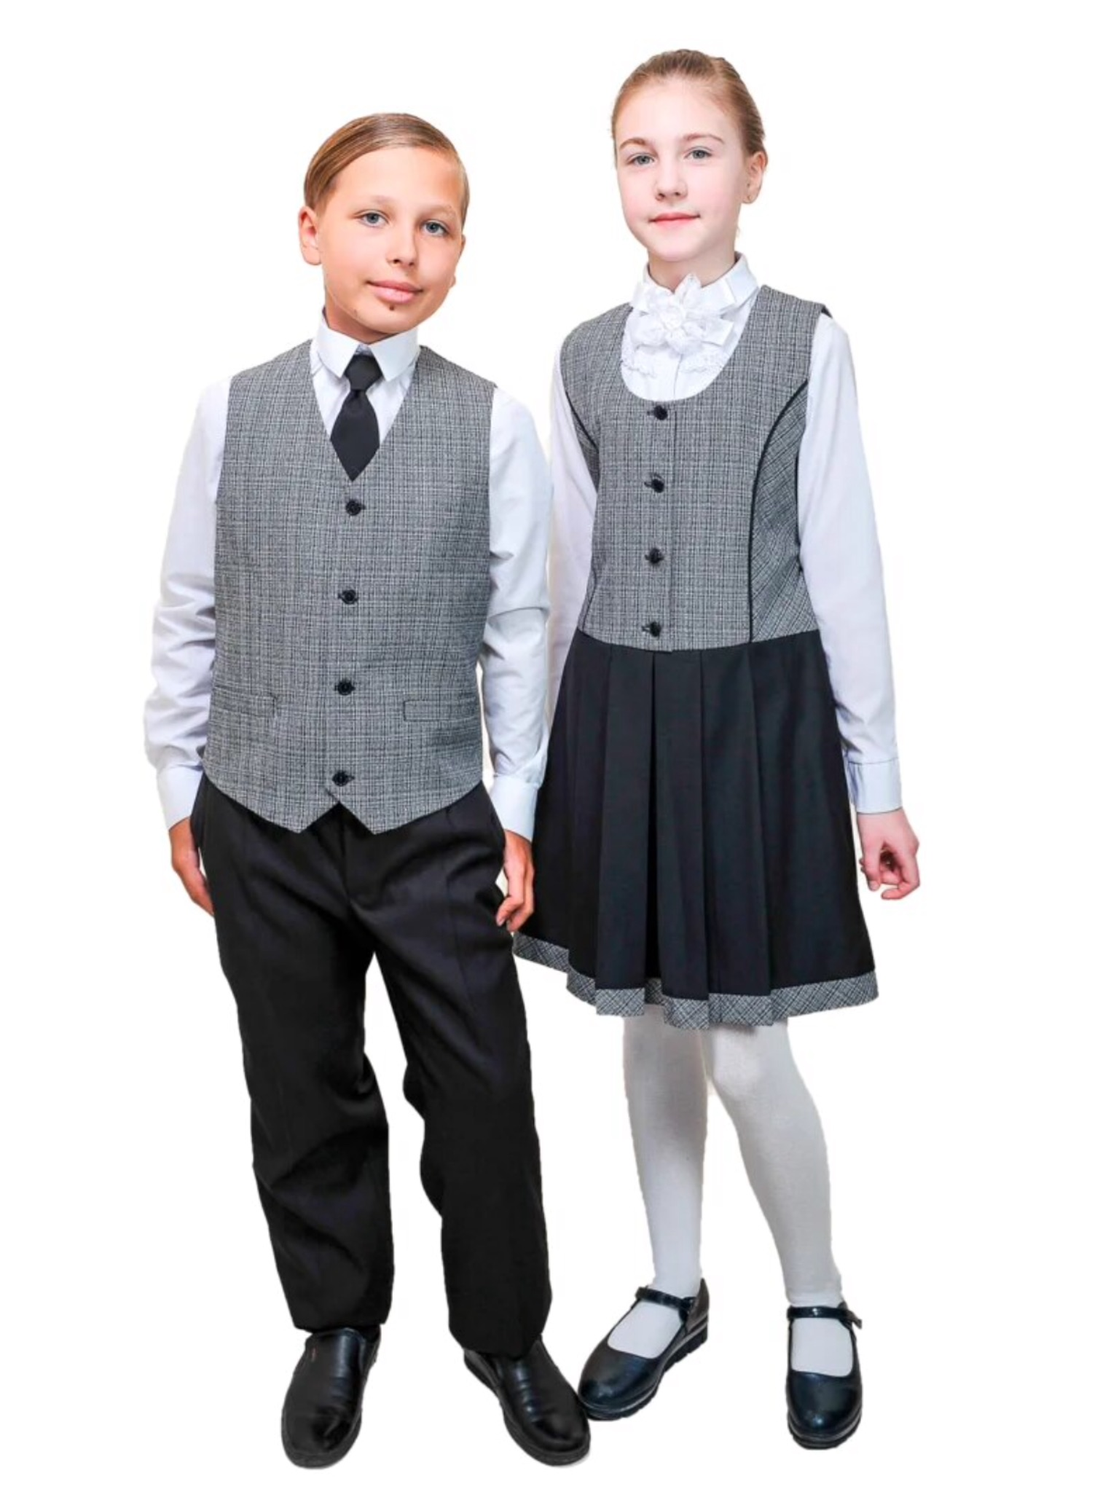

Коллекция " Старшеклассник "- ткань темно/серая.
Модель М 4: " тройка" пиджак + брюки + жилет
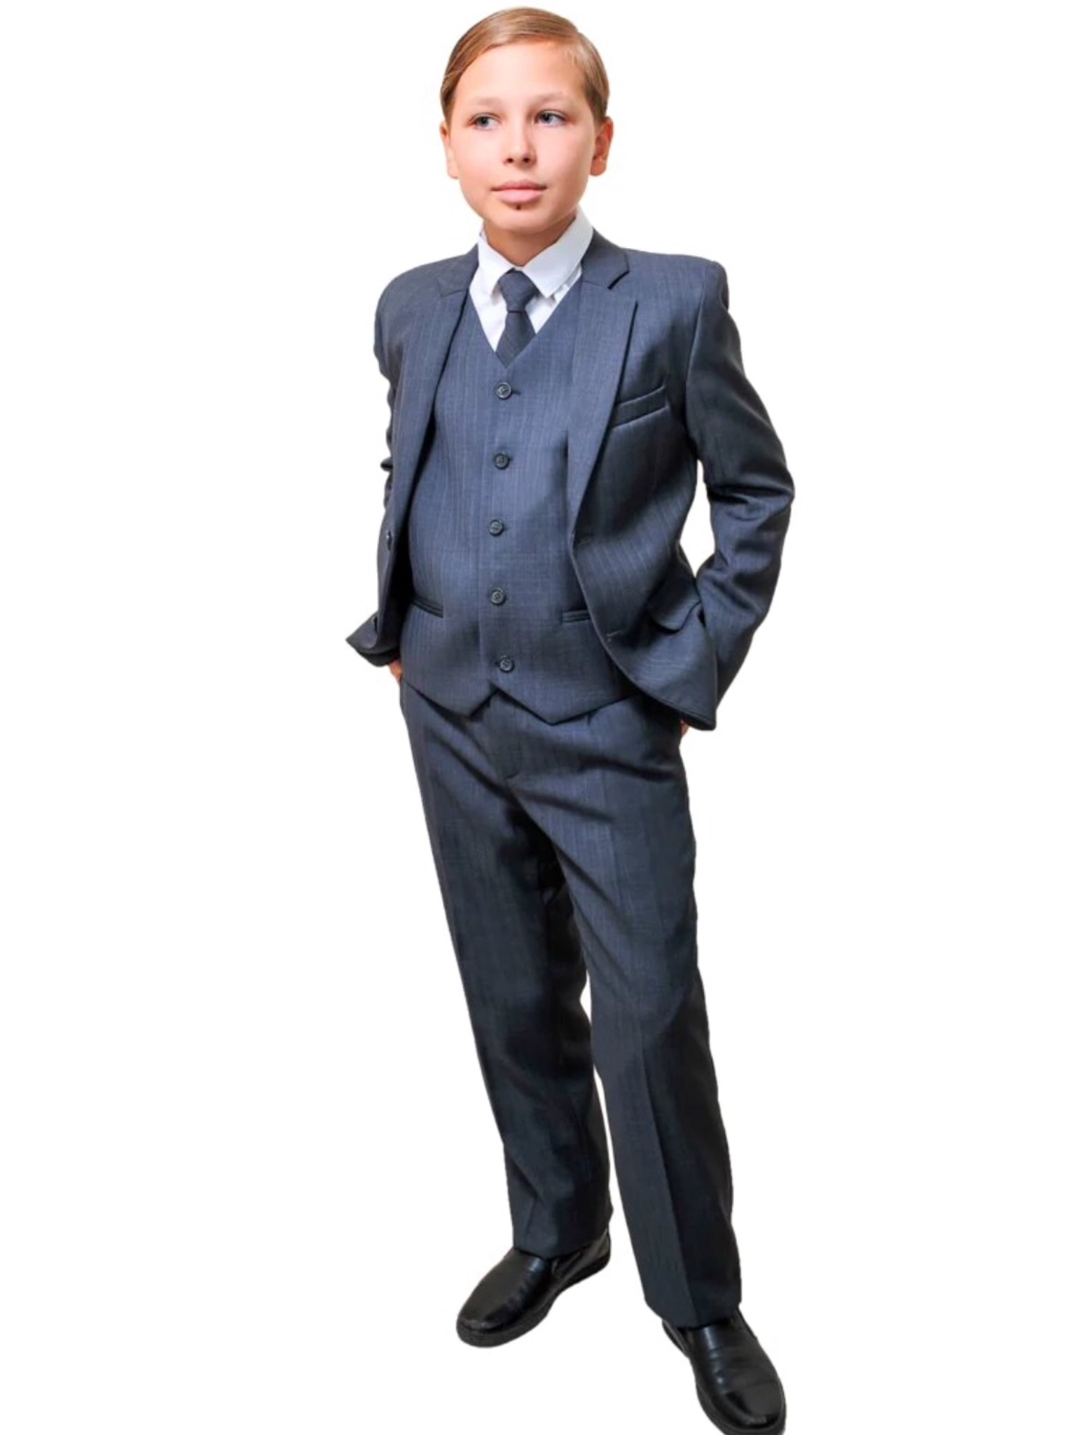
Модель 5: жилет/шея + юбка " карандаш"
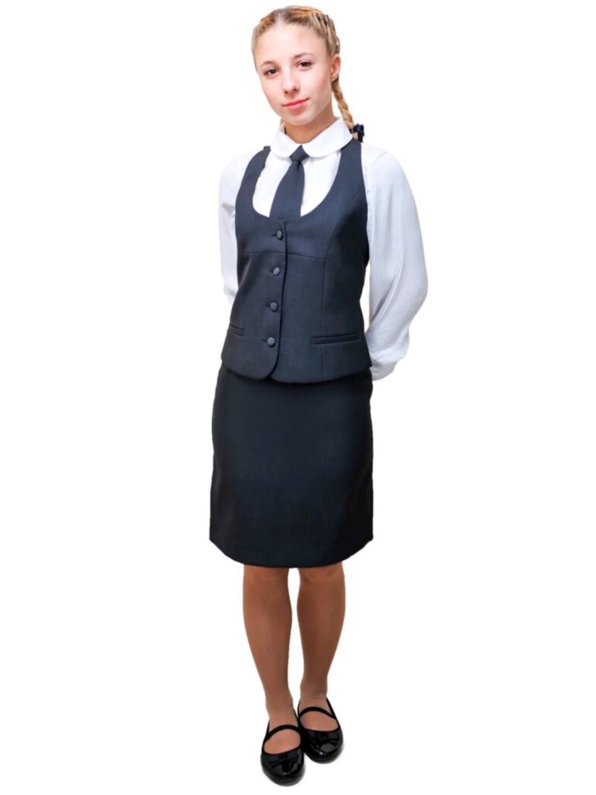

Модель 9: полужакет/ крыло + юбка
Модель 10: жилет удлинённый + юбка/защип
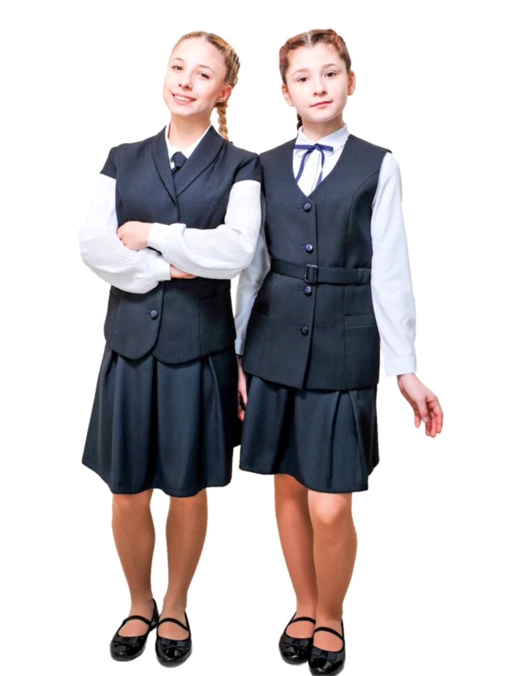

Модель 6: полужакет/крыло + юбка в складку
Модель М 7: " двойка"- пиджак+ брюки
